Звіт
про роботу депутата Сумської міської ради Малюк Оксани Володимирівни
з 26.04.2017 – 2020 роки
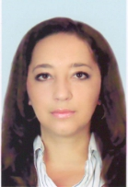
- вул. Конотопської битви;
- вул. Басівська: 2-33, 35-35 к.1;
- вул. Водна: 2-44;
- вул. Глінки: 2-6, 8-10, 12-26;
- вул.Дубровського: 1-26;
- вул. Заслонова;
- вул. Краснопільська: 1-26;
- вул. Купріна: 1-29;
- вул. Марата;
- вул. Марко Вовчок: 10-10к.2, 44-45;
- вул. Охтирська: 39-39 к.1;
- вул. Паркова: 1, 6 к.1-10;
- вул. Польова: 1-41, 43;
- вул. Римського-Корсакова: 42-46;
- вул. Спортивна;
- вул. Травнева;
- вул. Урожайна: 1-31, 33-33 к.1, 35, 37, 39, 41, 43;
- вул. Володимирська;
- пл. Пришибська;
- пров. Марусі Чурай;
- пров. Пришибський;
- проїзд Кільцевий;
- вул. Богуна: 1, 2 к.1-3, 4, 5, 6-6 к.2, 7, 8, 9, 10, 11, 13, 15-21;
- вул. Джерельна: 1-1 к.1, 3, 5, 9, 11, 13-13 к.А, 15, 17, 19-19 к.3;
- вул. Чаговця;
- вул. Балацького;
- вул. Менделєєва;
- вул. Нижньосироватська: 24-63;
- пров. Богуна;
- пров. Крушельницької;
- вул. Миру: 4-18, 20, 26;
- вул. Харківська: 58 к.А-58 к.Г, 92-98.

Місце роботи – з 2008 року по теперішній час фізична особа-підприємець.
Особистий прийом здійснюється щочетверга за попереднім записом за адресою: вул. Глінки, буд. № 1 (бібліотека)
Електронна пошта: gpmalyk@gmail.com
Телефон громадської приймальні:
Член депутатської фракції БПП «Солідарність» Сумської міської ради.

Із 27 сесій міської ради була присутня майже на всіх.
Із 25 засідань постійної комісії міської ради була була присутня майже на всіх.
За звітний період з метою захисту інтересів виборців було забезпечено прийом у громадській приймальні 191-го мешканця округу, із них для 39-и – особистий.
За цей період до громадської приймальні надійшло 140 звернень громадян, за якими були підготовлені депутатські звернення та депутатські запити.
Більшість питань, порушених у скаргах та клопотаннях виборців, вирішено позитивно.
Проведено 15 зустрічей з мешканцями мікрорайону.
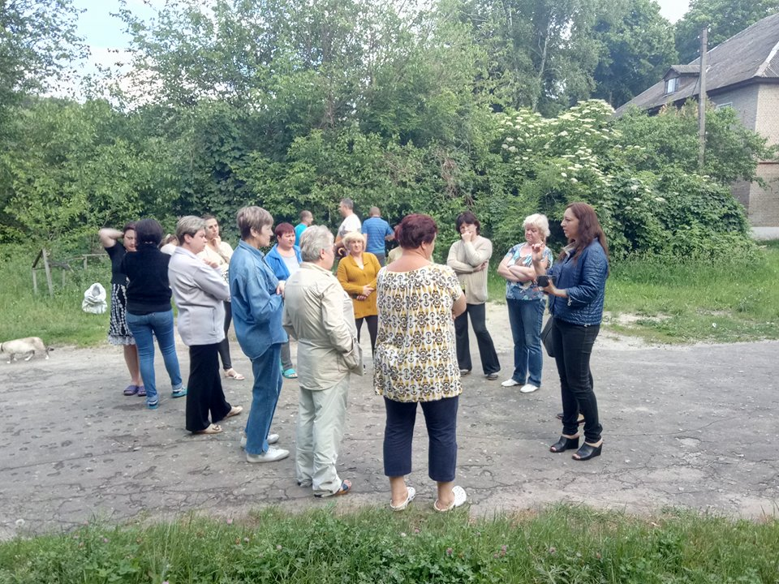
Подано депутатських звернень – 184.

Ініціювала проект рішення про звіт директора КП «Центр догляду за тваринами» за 2017 рік.

Робота в комісіях:

Член постійної комісії з питань охорони здоров’я, соціального захисту населення, освіти, науки, культури, туризму, сім’ї, молоді та спорту.
Основні питання, які було розглянуто на засіданнях комісії:

участь у підготовці та попередньому розгляді питань і відповідних проектів рішень, що виносяться на розгляд Сумської міської ради;
- розгляд звернень, що надійшли від фізичних та юридичних осіб на адресу постійної комісії;
- про стан і заходи реалізації молодіжної політики в місті.

Була у складі виїзної комісії лікарні
На виконання виборчих програм та доручень виборців із депутатських коштів виділено:
- На лікування жінки з інвалідністю ІІ групи внаслідок загального захворювання – 10 тис. грн.
- На лікування жінки з інвалідністю ІІ групи внаслідок загального захворювання – 10 тис. грн.
- На проведення операції дитині – 10 тис. грн.
- На лікування жінки – 5 тис. грн.
- На лікування жінки – 15 тис. грн.
- На обстеження та лікування дитини – 10 тис. грн.
- На лікування дитини – 10 тис. грн.
- На лікування жінки – 10 тис. грн.
- На лікування жінки – 10 тис. грн.
- На лікування жінки – 10 тис. грн.
- На лікування жінки – 10 тис. грн.
- На лікування жінки – 10 тис. грн.
- На лікування чоловіка – 10 тис. грн.
- На лікування чоловіка – 10 тис. грн.
- На лікування жінки – 10 тис. грн.
- На лікування жінки – 10 тис. грн.
- На проведення поточного ремонту в приміщенні Дитячо- юнацького клубу «Сучасник» - 83 тис. 489 грн.
- На будівництво дитячого майданчику – 10 тис. грн.
- На будівництво дитячого майданчику – 50 тис. грн.
- На встановлення вікон у стоматполіклініці – 6 тис. грн.
- На закупівлю обладнання для пологового будинку -15 тис. грн.
- На придбання меблів для бібліотеки-філії № 1- 10 тис. грн.
- на проведення операції дитині – 25 тис. 511 грн.
- На лікування жінки – 15 тис. грн.
- На лікування чоловіка – 10 тис. грн.
- На лікування дитини – 10 тис. грн.
- На лікування дитини – 10 тис. грн.
- На лікування дитини – 20 тис. грн.
- На лікування чоловіка – 17 тис. грн.
- На лікування жінки – 10 тис. грн.
- На лікування жінки – 10 тис. грн.
- На лікування чоловіка – 25 тис. грн.
- На лікування жінки – 10 тис. грн.
- На лікування чоловіка – 10 тис. грн.
- На лікування жінки – 10 тис. грн.
- На лікування жінки – 10 тис. грн.
- На лікування чоловіка – 5 тис. грн.
- На лікування чоловіка– 5 тис. грн.
- На лікування чоловіка – 5 тис. грн.
- На лікування чоловіка – 5 тис. грн.
- На лікування дитини – 10 тис. грн.
- На лікування жінки – 10 тис. грн.
- На лікування жінки – 10 тис. грн.
- На лікування чоловіка – 10 тис. грн..
- На проведення поточного ремонту в приміщенні Дитячо- юнацького клубу «Сучасник» - 70 тис. грн.
- КЗ СМР Сумська дитяча художня школа ім. Лисенка – 10 тис. грн.
- КНП «Центральна міська клінічна лікарня» СМР – 12 тис. 860 грн.

Проведені заходи для мешканців мікрорайону:
01.06.2017 р. – взяла участь у привітанні дітлахів з обмеженими фізичними можливостями до Дня захисту дітей у Сумському обласному центрі соціальної реабілітації дітей-інвалідів;
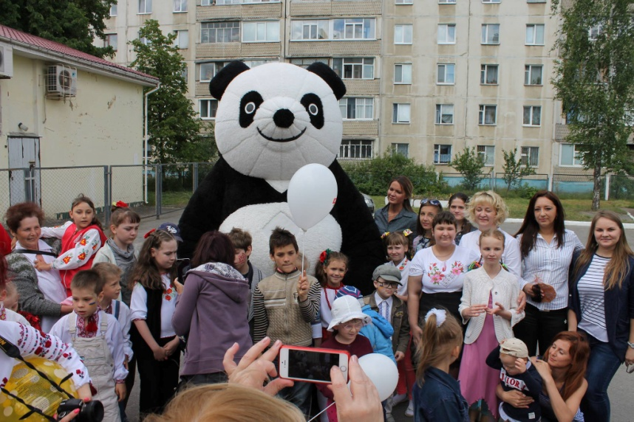

29.09.2017 р. – привітання працівників бібліотеки з нагоди святкування Дня бібліотек;
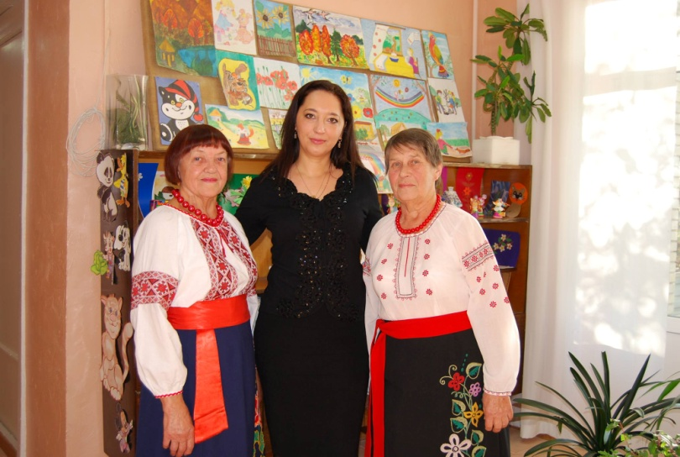
20.12.2017 р. – з нагоди Дня Святого Миколая завітала разом іншими депутатами фракції «Солідарність» до Сумського обласного дитячого будинку з солодощами, фруктами та іграшками.
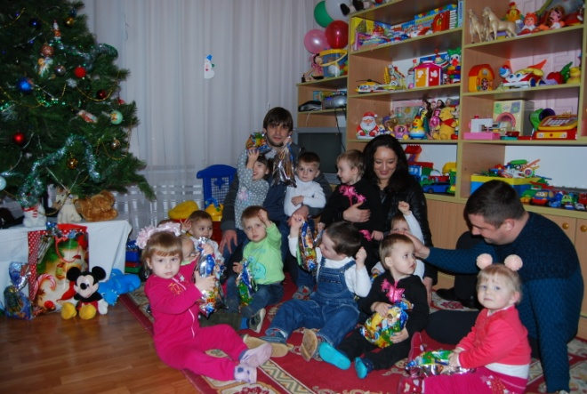

Спиляно аварійні дерева по вулицях:
- вул. Богуна;
- вул. Нижньосироватська;
- пров. Богуна.

Проведено та відновлено освітлення по вулицях:
- вул. Богуна;
- вул. Нижньосироватська.

Будь-які запитання з приводу моєї депутатської діяльності, а також діяльності Сумської міської ради можна спрямувати за поштовою і електронною адресами, що зазначені на початку звіту.

З повагою
депутат Сумської міської ради
Малюк О.В.

